Bernat Hidalgo

Nivell 1

- Exercici 1

L'empresa necessita avaluar el rendiment de les vendes a nivell internacional. Com a part d'aquest procés, et demanen que triïs un gràfic en el qual es detalli la mitjana de vendes desglossades per país i any en una mateixa presentació visual. És necessari assenyalar les mitjanes que són menors a 200 euros anuals.

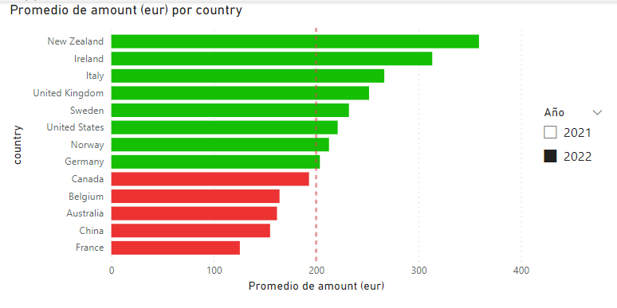

- Exercici 2

L'empresa està interessada a obtenir una visió general de les transaccions realitzades per país i desitja identificar una mètrica clau per a avaluar aquest aspecte del negoci. La teva tasca és crear una visualització en la qual s'identifiqui el percentatge de les vendes totals de l'empresa que representa cada país respecte al total global.

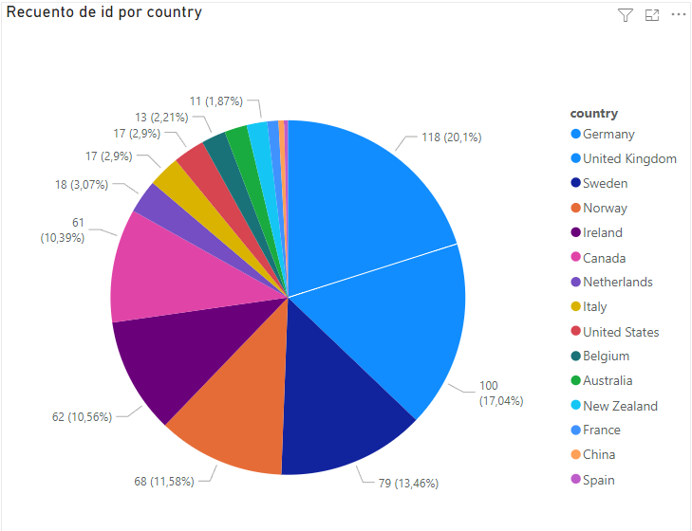

- Exercici 3

Dissenya un indicador visual en Power BI per a analitzar la diferència de vendes entre els anys 2022 i 2021 en cada país. L'empresa està interessada a comprendre com han variat les vendes en diferents països durant aquest període i desitja identificar qualsevol disminució o augment significatiu en les vendes.

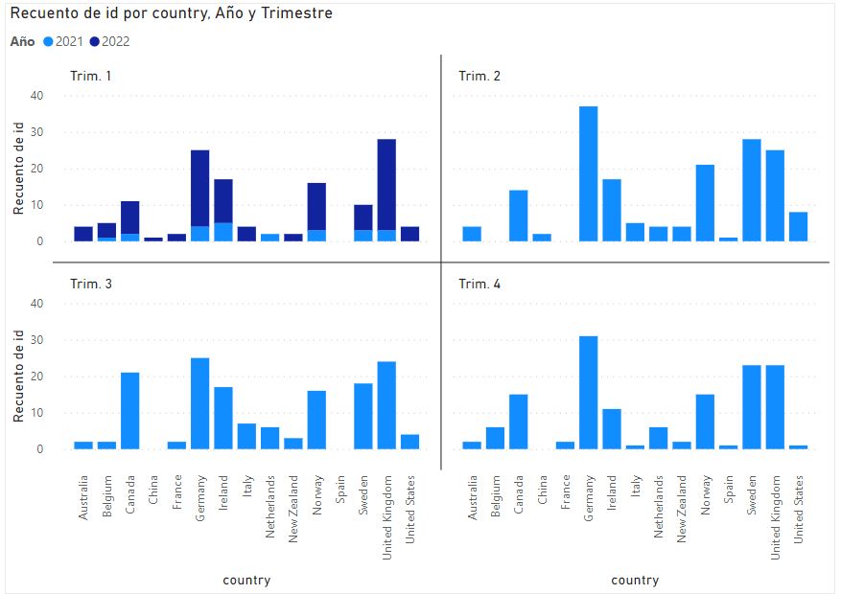

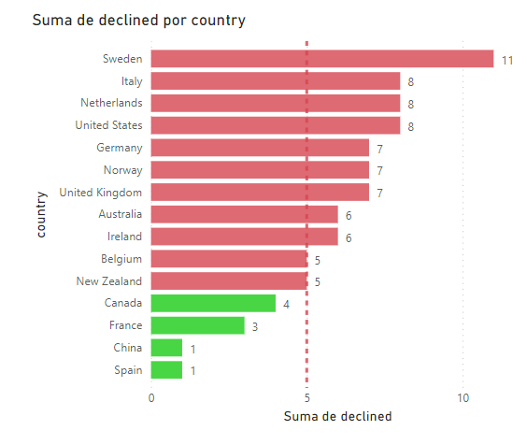

- Exercici 4

Crea una visualització en la qual es pugui comptabilitzar el nombre de transaccions rebutjades en cada país per a mesurar l'eficàcia de les operacions. Recorda que l'empresa espera tenir menys de 5 transaccions rebutjades per país.

- Exercici 5

L'empresa busca comprendre la distribució geogràfica de les vendes per a identificar patrons i oportunitats específiques en cada regió. Selecciona la millor visualització per a mostrar aquesta informació.

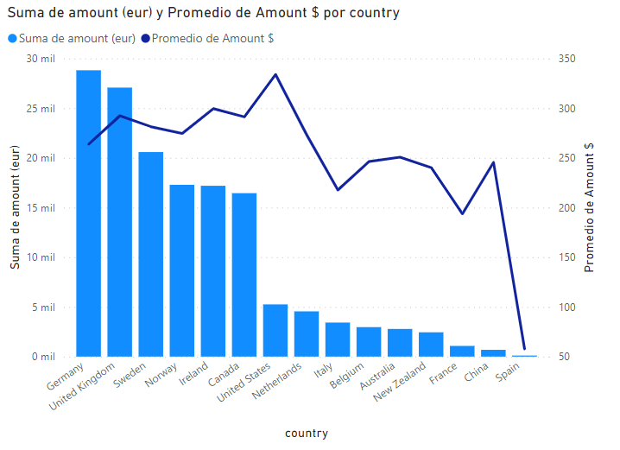

- Exercici 6

El teu cap t'ha demanat preparar una presentació per al teu equip en la qual es detallin la informació de tots els gràfics visualitzats fins ara. Per a complir amb aquesta sol·licitud, has de proporcionar una interpretació de les visualitzacions obtingudes. La presentació pot realitzar-se amb la informació general o seleccionant un element en particular, com per exemple, els resultats d'Espanya.

Està en el Power Point